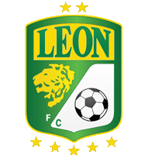Club León vs. Los Ángeles FC
Miércoles 31 Mayo, 2023 – Juego de ida
10:00 PM (8:00 PM) - Estadio León, León, México

Es la sexta final entre equipos de la Liga MX y Estados Unidos incluyendo la Copa de Campeones Concacaf, de las cuales, los clubes de México ganaron 3 títulos (Cruz Azul en 1997, CF Monterrey en 2011 y Tigres UANL en 2020 y dos veces los de Estados Unidos DC United en 1998 y Seattle Sounders en 2022.
Los equipos de México aventajan la serie en los enfrentamientos contra rivales de la MLS:
J- 7 G-3 E-2 P-2 52% de efectividad.
Series a favor de los equipos mexicanos contra clubes de Estados Unidos vs. México (incluye antigua Copa de Campeones Concacaf): J- 165 G-94 E-33 P-38
Los equipos mexicanos han ganado 37 títulos y han sido 20 veces subcampeones en la historia de la competencia incluyendo Copa de Campeones Concacaf y la SCCL.
Clubes mexicanos que lograron el título: Club América (7), Cruz Azul (6), Pachuca (5), CF Monterrey (5), Pumas UNAM (3), Deportivo Toluca (2), CD Guadalajara (2), Atlante FC (2), Necaxa, Atlético Español FC, Leones Negros de la U. de Guadalajara., Puebla y Tigres UANL.
Clubes mexicanos Subcampeones: Toluca FC (3), Tigres (3), CD Guadalajara (2), Pumas UNAM (2), Cruz Azul (2), Monarcas (2), Santos Laguna (2), León (1), Necaxa (1), Atlante (1), Club América (1).
Club León y LAFC, se enfrentarán por tercera vez en la historia de la Liga de Campeones Concacaf Scotiabank, SCCL.
Resultados de los Partidos:
León 2-0 Los Ángeles FC (Jean Meneses y Ángel Mena), partido de ida, octavos de final, en el Estadio de León, León (18-FEB-2020).
Los Ángeles FC 3-0 León (Carlos Vela x2 y Diego Rossi), partido de vuelta de los octavos de final en el Banc of California Stadium de Los Angeles, CA (27-FEB-2020).
Asistencias Club León vs LAFC: Fernando Navarro (MEX) y Luis Montes (MEX) 1 c/u
Asistencias LAFC vs Club León: Diego Palacios (ECU) Tristan Blackmon (USA, Eduard Atuesta (COL) 1 c/u
Resultados en las finales entre equipos de México y Estados Unidos (Incluye antigua Copa de Campeones Concacaf:
LA Galaxy 3-5 Cruz Azul (Eduardo Hurtado x2 y Jorge Campos; Benjamín Galindo, Johan Rodríguez, Héctor Adomatis y Carlos Hermosillo x2) final a partido único de la Copa de Campeones Concacaf 1997, estadio Conmemorativo Robert F. Kennedy de Washington (24-AGO-1997).
DC United 1-0 Toluca (Eddie Pope) final a partido único de la Copa de Campeones Concacaf 1998, estadio Conmemorativo Robert F. Kennedy de Washington (16-AGO-1998).
CF Monterrey 2-2 Real Salt Lake (Aldo de Nigris y Humberto Suazo; Nat Borchers y Javier Morales) partido de ida de la final de la SCCL 2011/12, en el antiguo estadio Tecnológico de Monterrey (20-ABR-2011).
Real Salt Lake 0-1 CF Monterrey (Humberto Suazo) partido de vuelta de la final de la SCCL 2011/12, en el Rio Tinto Stadium de Sandy (27-ABR-2011).
Tigres UANL 2-1 Los Ángeles FC (Hugo Ayala y André-Pierre Gignac; Diego Rossi) final a partido único, Exploria Stadium de Orlando, Fla, Estados Unidos (23-DIC-2020).
Pumas UNAM 2-2 Seattle Sounders (Juan Ignacio Dinenno x2; Nicolás Lodeiro x2), partido de ida de la final de la SCCL 2022, Estadio Olímpico Universitario de Ciudad de México (27-ABR-2022).
Seattle Sounders 3-0 Pumas UNAM (Raúl Ruidíaz x2 y Nicolás Lodeiro), partido de vuelta de la final de la SCCL 2022, Estadio Lumen Field de Seattle (4-MAY-2022).

Series entre clubes de Estados Unidos vs. México (incluye únicamente SCCL ERA):
Equipos de México vs. clubes de Estados Unidos: J-97 G-52 E-20 P-25.
León vs. clubes de Estados Unidos: J-4 G-1 E-1 P-2. Club León se enfrentó a Los Ángeles FC en octavos de final en 2020 y a Seattle Sounders en QF 2022.
Los Ángeles FC vs. clubes de México en la SCCL: J-5 G-3 E-0 P-1. LAFC se enfrentó a León en octavos de final en 2020, Cruz Azul en QF 2020, Club América en SF 2020 y a Tigres UANL en la final de 2020.
Hasta la fecha, dos partidos entre equipos de Estados Unidos y México se han definido en tiros de penal: Toluca 2-2 (5-4) San José Earthquakes, en cuartos de final en la edición 2013/14 y New England Revolution 3-3 (3-4) Pumas UNAM, en los cuartos de final de la edición 2022.
León 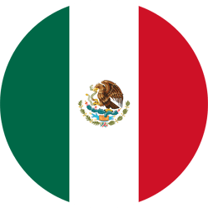
RÉCORD EN LA SCCL (incluye Copa de Campeones Concacaf): J: 32 G-13 E-9 P-10 (GF-49 GC-35) / 50% efectividad.
RÉCORD DE LOCAL: J-15 G-10 E-4 P-1 (GF-35 GC-11). 76% de efectividad.
MEJOR RESULTADO: Subcampeón en 1993, donde no hubo final, la cuadrangular fue ganada por el Deportivo Saprissa de Costa Rica. Tercer lugar en la Copa de Campeones Concacaf 1998.
RÉCORD EN LA SCCL ERA: J: 18 G-9 E-3 P-6 (GF-31 GC-21) / 56% efectividad.
GOLEADORES EN LA SCCL ERA: Elías Hernández (MEX) 5, Ángel Mena (ECU) 3, Víctor Dávila (CHI) 3, José María Cárdenas (MEX) 2, Fidel Ambriz (MEX) 2, José Ruiz (MEX) 2, Brian Rubio (MEX) 2, Fernando Navarro (MEX) 2, Yamilson Rivera (COL) 2. MÁXIMO GOLEADOR EN LA HISTORIA DE SCCL: Milton Queiroz (BRA) 7.
DOBLETES EN LA SCCL ERA: (3): José María Cárdenas (MEX), Víctor Dávila (CHI), José Ruíz (MEX) y Yamilson Rivera (COL).
JUGADORES CON MÁS APARICIONES EN LA SCCL ERA: Rodolfo Cota (MEX) 14, Elías Hernández (MEX) 12, Víctor Dávila (CHI) 11, Stiven Barreiro (COL) 10, Fernando Navarro (MEX) 8, Jean Meneses (CHI) 8, William Tesillo (COL) 8, Ángel Mena (ECU) 8, Fidel Ambríz (MEX) 8, Joel Campbell (CRC) 7.
GOLEADORES EN LA SCCL 2023: Víctor Dávila (CHI) 3, Elías Hernández (MEX) 2, Ángel Mena (ECU) 2, Brian Rubio (MEX) 2, Iván Moreno (MEX) 1, Fidel Ambriz (MEX), Adonis Frías (ARG) 1, Lucas Di Yorio (ARG) 1.
LÍDER DE ASISTENCIAS EN LA SCCL 2023: Elias Hernández (MEX) 2, Ángel Mena (ECU) 2, Byron Castillo 1 (ECU), Joel Campbell (CRC) 1, Lucas Di Yorio (ARG) 1, Lucas Romero (ARG) 1.
SALVADAS EN LA SCCL 2023: (13). Rodolfo Cota (MEX) 13.
Rodolfo Cota (MEX) ha ganado 2 títulos en la SCCL ERA en (2009/10 con Pachuca, y 2018 con CD Guadalajara) donde ganó el Premio Guante de Oro y electo el Mejor XI del Torneo.
DEFINICIONES EN PENALES: no registra desde el cambio de formato del torneo en 2008/09. En la Copa de Campeones de Concacaf 1998 derrotó 3-2 al Luis Ángel Firpo (SLV) después de empatar 1-1 avanzó a las Semifinales en el partido único de cuartos de final, en el estadio Conmemorativo Robert F. Kennedy, Washington D. C.
RECORD EN PARTIDOS DE IDA (SCCL ERA): J: 7 G-4 E-1 P-2.
Entrenadores argentinos campeones en la historia de SCCL:
El actual entrenador del Club León es el argentino Nicolás Larcamón quien está en su primera edición en la SCCL.
Vicente Cayetano Rodríguez (Club América) en 1987, Miguel Ángel López (Club América) en 1992, Guillermo Rivarola (Pachuca) en 2009/10, Matías Almeyda (CD Guadalajara) en 2018.
En el 2022, Andrés Lillini (ARG) entrenador de Pumas UNAM fue subcampeón después de perder la final vs. Seattle Sounders.
El Club León es el segundo equipo con más goles (13) y remates (84) en la SCCL 2023 y con más remates a los postes con (4).
León obtuvo el 100% de los puntos jugando de local en la actual edición anotando 10 goles y solo 1 en contra: 2-0 vs. Tauro FC (Brian Rubio y Elías Hernández) en R16, 5-0 vs. Violette AC (Ángel Mena, Víctor Dávila x2, Lucas Di Yorio y Elías Hernández) en QF y 3-1 vs. Tigres UANL (Fidel Ambriz, Ángel Mena y Adonis Frías; Raymundo Fulgencio) en SF.
El Club León ha anotado goles en 16 de sus últimos 18 partidos de la SCCL y 5 de sus 6 vallas invictas en la SCCL ERA fueron en las últimas 2 ediciones (2022 y 2023).
TOP PLAYERS.
Víctor Dávila (CHI) es el máximo goleador del Club León (3) todos los goles de jugada.
Brian Rubio (MEX) Ha anotado 2 goles en 6 apariciones y es el jugador con más remates de su equipo con (14).
Elías Hernández (MEX). Ha anotado 2 goles y tiene 2 asistencias. Ha anotado goles en tres de los últimos 5 juegos de local (vs Guastatoya, Tauro y Violette). Es el máximo goleador de León en la SCCL desde su cambio de formato en 2008/09 (5 goles y 3 asistencias). Está a 2 goles de igualar la marca del brasileño Milton Queiroz, (7).
Ángel Mena (ECU) Ha anotado 3 goles en 8 partidos en la SCCL. El ecuatoriano anotó el único gol en el triunfo (2-0) vs. Los Ángeles FC en los octavos de final de la SCCL 2020.
Lucas Romero (ARG) Es el líder en pases (329) en 533 minutos jugados y 14 balones recuperados. En los dos partidos vs. Tigres UANL fue el jugador con más pases (123) y 11 recuperaciones de balón.
Fidel Ambriz (MEX) Es el goleador más joven en la SCCL 2023 con 20 años, 1 mes y 13 días. El centrocampista tiene hasta la fecha 173 pases correctos con un 95% de efectividad en pases. Anotó 2 goles en 5 apariciones en el Campeonato Sub-20 de Concacaf en Honduras 2022.
José Alfonso Alvarado (MEX) fue campeón de la SCCL 2021 con el CF Monterrey anotando 2 goles (vs. Atlético Pantoja y Columbus Crew) en 5 partidos. Con la Selección Sub-17 jugó 3 partidos con México cuando logró el Campeonato Sub-17 Panamá 2017.
Los Angeles FC
RÉCORD EN LA SCCL: J: 11 G-7 E-1 P-3 (GF-23 GC-9) / 67% efectividad.
RÉCORD DE VISITA: J-4 G-2 E-1 P-1 GF-7 GC-3 58% de efectividad.
MEJOR RESULTADO: Subcampeón 2020 y finalista en 2023.
GOLEADORES EN LA SCCL ERA: Carlos Vela (MEX) 8, Dénis Bouanga (FRA) 6, Kwadwo Opoku (GHA) 3, Diego Rossi (URU) 2, Timothy Tillman (GER) 1, Latif Blessing (GHA) 1, José Cifuentes (ECU) 1, Kellyn Acosta (USA) 1.
HAT-TRICKS EN SCCL ERA: Denis Bouanga (FRA) vs. Alajuelense (R16 de 2023). Carlos Vela (MEX) y Denis Bouanga (FRA). El delantero mexicano lo hizo en 3 ocasiones (vs. Club León en R16, vs. Club América en SF 2020 y vs. Vancouver Whitecaps FC en QF 2023), mientras que el francés lo hizo vs. Vancouver Whitecaps (QF 2023).
JUGADORES CON MÁS APARICIONES EN LA SCCL ERA: Carlos Vela (MEX) 11, Diego Palacios (ECU) 11, Jesús Murillo (COL) 9, José Cifuentes (ECU) 8, Kwadwo Opoku (GHA) 8, Stipe Biuk (CRO) 6, Timothy Tillman (GER) 6, Kellyn Acosta (USA) 6, Denis Bouanga (FRA) 6, Ilie Sánchez (ESP) 6, John McCarthy (USA) 6.
GOLEADORES EN LA SCCL 2023: Denis Bouanga (FRA) 6, Carlos Vela (MEX) 3, Kwadwo Opoku (GHA) 2, José Cifuentes (ECU) 1, Timothy Tillman (GER) 1, Kellyn Acosta (USA) 1.
LÍDER DE ASISTENCIAS EN LA SCCL 2023: Carlos Vela (MEX) 2, Ryan Hollingshead (USA) 2, Denis Bouanga (FRA) 2, Ilie Sánchez (ESP) 2, Opoku Kwadwo (GHA) 1, Timothy Tillman (GER) 1, José Cifuentes (ECU) 1.
SALVADAS EN LA SCCL 2023: (26). John McCarthy (USA) 26.
John McCarthy (USA) Es el líder en salvadas en la SCCL 2023 con (26) y con más minutos jugados para LAFC con (572)
GOLEADORES EN FINALES SCCL: Diego Rossi (URU) 1. Asistencias en finales: Mark-Anthony Kaye (CAN) 1.
RECORD EN PARTIDOS DE IDA (SCCL ERA): J- 4 G-2 E-1 P-1
Entrenadores estadounidenses campeones en la historia de SCCL:
Bruce Arena (DC United) en 1998., Brian Schmetzer (Seattle Sounders) en 2022.
Los Angeles FC (USA) es el equipo con más goles anotados en la SCCL 2023 con (14), pases (2468), balones recuperados (85), puntos (13) y asistencias (11).
LAFC logró 5 vallas invictas en 11 partidos de SCCL. LAFC ganó 7 de sus 11 partidos (64%).
Los Ángeles FC anotó goles en 10 de sus 11 Partidos. 15 de los 23 goles en la SCCL fueron con la pierna izquierda.
TOP PLAYERS.
Ilie Sánchez (ESP). Es el líder en toda la SCCL 2023 en balones recuperados (15) y uno de los jugadores con más pases correctos (294).
Carlos Vela (MEX) Ha tenido participación en el 48% de los goles de LAFC (8 goles y 3 asistencias en 11 apariciones). En el 2023 ha anotado 3 goles y 2 asistencias y 9 faltas en contra. Junto a Diego Palacios (ECU) han jugado los (11) partidos de LAFC en la SCCL. Anotó 5 goles en 5 partidos en la edición 2020.
Denis Bouanga (FRA) Ha tenido participación en el 57% de los goles de LAFC en el la SCCL 2023 (6 goles y 2 asistencias) y es el máximo goleador en la edición 2023 con 6 (3 en R16, 2 en QF y 1 en SF) y es el líder en remates (27) y líder en asistencias con (3).
Aaron Long (USA) Es el líder en pases (96%) junto al español Ilie Sánchez (93%) y el italiano Giorgio Chiellini (91%).
Kwadwo Opoku (GHA). Ha anotado 3 goles en 8 apariciones en la SCCL (vs. Cruz Azul, Vancouver Whitecaps y Philadelphia Union). Ingresó de cambio en la final del 2020 vs. Tigres UANL reemplazando a Daniel Musovski.
Denil Maldonado (HON). Fue subcampeón de la Liga Concacaf Scotiabank 2018 y 2019 con el FC Motagua de Honduras. Sub Campeón a nivel Sub-20 con Honduras con Honduras en 2017 en Costa Rica y segundo lugar en el Pre Olímpico de Concacaf para los Juegos Olímpicos Tokyo 2020.
Christian Torres (MEX) participó del Campeonato Sub-20 de Concacaf en Honduras 2022 anotando 1 gol en 5 apariciones.

Estadísticas en la SCCL 2023

 | ESTADÍSTICAS
13 | GOLES  A FAVOR | 14
5 | GOLES  EN CONTRA | 3
10 | ASISTENCIAS | 11
84 | SITUACIONES  DE GOL | 84
40 | DISPAROS  AL ARCO | 37
4 | REMATES A LOS POSTES | 2
27 | REMATES  DESVIADOS | 31
15.5 | EFECTIVIDAD  EN REMATES (%) | 16.7
13 | SALVADAS | 26
84 | FALTAS | 53
96 | FALTAS  EN CONTRA | 67
79 | RECUPERACIONES DE BALÓN | 85
84 | RECUPERACIONES DE BALÓN  DEL RIVAL | 103
9 | OFFSIDES | 7
2038 | PASES  CORRECTOS | 2105
269 | PASES  INCORRECTOS | 363
88.3 | EFECTIVIDAD  EN PASES (%) | 85.3
12 | PUNTOS | 13
TOP Players Club León
SCCL 2023
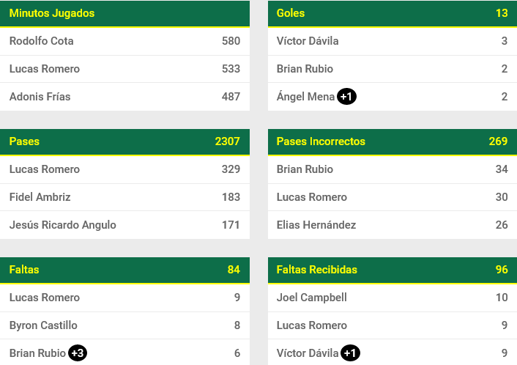
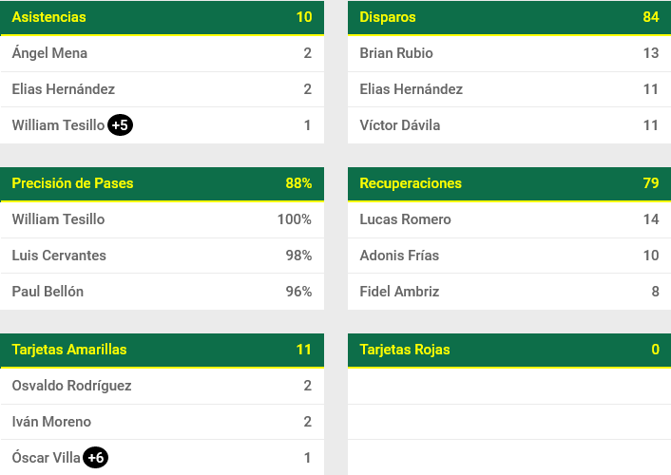

TOP Players LAFC
SCCL 2023
